Управление Федеральной службы по надзору

в сфере защиты прав потребителей и благополучия человека по Пермскому краю

ФБУЗ «Центр гигиены и эпидемиологии в Пермском крае»

ГБУЗ «Пермский краевой клинический наркологический диспансер »



Пермь 2018

СОДЕРЖАНИЕ

Анализ первичной заболеваемости наркологическими расстройствами населения……….2

Анализ первичной заболеваемости наркологическими расстройствами несовершеннолетних …………………………………………………………………………....3

Анализ первичной заболеваемости наркоманией………………………………………….......4

Анализ общей ситуации отравлений химической этиологии…………….……………............5

Анализ отравлений медикаментами ………………………………………………….……......9

Анализ отравлений алкоголем и его суррогатами …….……………………………….….......11

Анализ отравлений наркотическими веществами..….……………………...……………........13

Анализ отравлений с целью суицида ……….……………….………………………….….…..14

Сравнительная характеристика отравлений химической этиологии … .……...…….…......16

1. Анализ первичной заболеваемости наркологическими расстройствами

За 9 месяцев 2018 г. в специализированные учреждения г. Перми обратились 732 больных наркологическими расстройствами (НР), показатель составил 69,8 на 100 тыс. населения.
Показатель первичной заболеваемость НР снизился на 37,9 % за счет снижения уровня заболеваемости алкогольными психозами, хроническим алкоголизмом и злоупотреблений наркотическими веществами (табл. 1).

Таблица 1

Первичная заболеваемость наркологическими расстройствами населения г. Перми

Нозологии | абс. число случаев |  | показатель на 100 тыс. населения |  | темп изменений, %,  разы | структура наркологических расстройств, %
Нозологии | 9 мес. 2018 г. | 9 мес. 2017 г. | 9 мес. 2018 г. | 9 мес. 2017 г. | темп изменений, %,  разы | 9 мес. 2018 г. | 9 мес. 2017 г.
Алкогольные психозы | 41 | 234 | 3,9 | 22,5 | -5,7 раз | 5,6 | 20,0
Хронический алкоголизм | 218 | 378 | 20,8 | 36,3 | -1,7 раз | 29,8 | 32,3
Наркомания | 84 | 68 | 8,0 | 6,5 | 22,8 | 11,5 | 5,8
Токсикомания | 0 | 0 | 0,0 | 0,0 | 0 | 0,0 | 0,0
Употребление алкоголя с ВП | 87 | 73 | 8,3 | 7,0 | 18,5 | 11,9 | 6,2
Употребление наркотических веществ с ВП | 294 | 403 | 28,1 | 38,7 | -27,5 | 40,2 | 34,4
Употребление ненаркотических веществ с ВП | 8 | 15 | 0,8 | 1,4 | -1,8 раз | 1,1 | 1,3
Итого | 732 | 1171 | 69,8 | 112,4 | -37,9

В структуре первичной заболеваемости НР наибольший удельный вес занимали расстройства, связанные с употреблением наркотиков – 51,6 %. На долю расстройств, связанных с употреблением алкоголя приходилось 47,3 %; злоупотреблений ненаркотическими психоактивными веществами – 1,1 % (табл. 1).
За 9 месяцев 2018 г. число впервые зарегистрированных потребителей наркотических веществ составило 378 человек – 36,1 на 100 тыс. населения, показатель снизился на 19,7 % по отношению уровня 9 месяцев прошлого года (44,9). Частота злоупотреблений наркотическими веществами в 3,5 раза превысила заболеваемость наркоманией.
Число впервые обратившихся потребителей алкоголя за наркологической помощью составило 346 человек – 33,0 на 100 тыс. населения, показатель ниже уровня аналогичного периода прошлого года в 2 раза (9 месяцев 2017 г. – 65,4).
За отчетный период количество впервые обратившихся потребителей ненаркотических веществ составило 8 человек (табл. 1).
Показатель первичной заболеваемости НР среди женщин снизился в 1,7 раз (с 42,1 до 24,1 на 100 тыс. женского населения). В структуре заболеваемости удельный вес женщин составил 19,3 %. В целом среди них превалируют расстройства, связанные с употреблением алкоголя (67,4 %).
Территориями неблагополучия по первичной заболеваемости НР определены Орджоникидзевский и Кировский районы, в которых показатель превышал среднегородской уровень до 1,4 раз (табл. 2).

Таблица 2

Районные показатели первичной заболеваемости наркологическими

расстройствами населения г. Перми (на 100 тыс. населения)

Районы Перми | Первичная заболеваемость НР
Районы Перми | 9 мес.  2018 г. | 9 мес.  2017 г. | темп изменений, %
Ленинский | 32,9 | 66,5 | -50,6
Свердловский | 61,2 | 112,8 | -45,8
Дзержинский | 69,2 | 90,3 | -23,4
Мотовилихинский | 66,0 | 111,8 | -40,9
Орджоникидзевский | 98,8 | 143,8 | -31,3
Кировский | 89,9 | 109,5 | -17,9
Индустриальный | 62,7 | 129,8 | -51,7
г. Пермь | 69,8 | 112,4 | -37,9

За анализируемый период показатель первичной заболеваемости НР достоверно снизился во всех районах города, за исключением Кировского, где показатель остался на уровне прошлого года (табл. 2).

2. Анализ первичной заболеваемости наркологическими

расстройствами несовершеннолетних

На 01.10.2018 г. в Пермский краевой наркологический диспансер обратились 82 несовершеннолетних за наркологической помощью, что составило 11,2 % от всего числа лиц впервые зарегистрированных за анализируемый период.
Показатель первичной заболеваемости НР среди несовершеннолетних остался на уровне анализируемого периода прошлого года, при этом отмечен достоверный рост показателя злоупотреблений наркотическими веществами в 1,7 раз (табл. 3). Изменения произошли в структуре первичной заболеваемости несовершеннолетних НР.

Таблица 3

Первичная заболеваемость наркологическими расстройствами несовершеннолетних

Нозологии | абс. число случаев |  | показатель на 100 тыс. населения |  | темп изменений, случаи, разы, % | структура наркологических расстройств, %
Нозологии | 9 мес. 2018 г. | 9 мес. 2017 г. | 9 мес. 2018 г. | 9 мес. 2017 г. | темп изменений, случаи, разы, % | 9 мес. 2018 г. | 9 мес. 2017 г.
Наркомания | 0 | 1 | 0,0 | 0,5 | -1случай | 0,0 | 1,3
Употребление алкоголя с ВП | 34 | 39 | 15,9 | 18,9 | -5 случаев | 41,5 | 52,0
Употребление наркотических веществ с ВП | 40 | 22 | 18,7 | 10,7 | +1,7 раз | 48,8 | 29,3
Употребление ненаркотических веществ с ВП | 8 | 13 | 3,7 | 6,3 | -1,7 раз | 9,8 | 17,3
Итого | 82 | 75 | 38,3 | 36,3 | 5,6

Структуру первичной заболеваемости НР среди несовершеннолетних на 100 % формируют злоупотребления психоактивными веществами, где на употребление наркотиков с вредными последствиями приходится 48,8 % (за 9 месяцев 2017 г. наибольший удельный вес приходился на злоупотребление алкоголем – 52,0 %) (табл. 3).
Территорией неблагополучия по первичной заболеваемости НР среди несовершеннолетних определен Свердловский район, где показатель превышает среднегородской уровень в 1,2 раза и уровень прошлого года в 2,1 раза (табл. 4).

Таблица 4

Районные показатели первичной заболеваемости наркологическими

расстройствами несовершеннолетних (на 100 тыс. несовершеннолетних)

Районы Перми | Первичная заболеваемость НР
Районы Перми | 9 мес.  2018 г. | 9 мес.  2017 г. | темп изменений, %, разы, случаи
Ленинский | 33,1 | 34,1 | -3,0
Свердловский | 46,8 | 21,9 | +2,1 раза
Дзержинский | 26,5 | 27,5 | -3,9
Мотовилихинский | 34,8 | 51,6 | -1,5 раза
Орджоникидзевский | 35,1 | 40,4 | -1 случай
Кировский | 43,1 | 51,7 | -2 случая
Индустриальный | 43,5 | 30,0 | +1,5 раза
г. Пермь | 38,3 | 36,3 | 5,6

3. Анализ заболеваемости наркоманией

За 9 месяцев 2018 г. в специализированные наркологические учреждения г. Перми впервые обратились 84 человека больных наркоманией (за 9 месяцев 2017 г. – 68 человек).
За анализируемый период отмечена стабилизация показателей первичной заболеваемости наркоманией среди населения, при этом в Дзержинском и Кировском районах зарегистрирован рост показателя в 3,2 и 1,5 раза соответственно (табл. 5).
Видимые изменения показателей первичной заболеваемости относительно среднегородского уровня статистически недостоверны (табл. 5).
Среди несовершеннолетних за 9 месяцев 2018 г. новых случаев наркомании не зарегистрировано.

Таблица 5

Показатели первичной заболеваемости наркоманией

(на 100 тыс. населения)

Районы Перми | Первичная заболеваемость НР
Районы Перми | 9 мес.  2018 г. | 9 мес.  2017 г. | темп изменений, %, разы, случаи
все население
Ленинский | 3,7 | 3,7 | -1,1
Свердловский | 6,8 | 8,3 | -3 случая
Дзержинский | 11,4 | 3,6 | +3,2 раза
Мотовилихинский | 4,7 | 4,7 | -0,5
Орджоникидзевский | 12,1 | 13,1 | -1 случай
Кировский | 12,2 | 8,4 | +1,5 раза
Индустриальный | 5,3 | 4,2 | +2 случая
г. Пермь | 8,0 | 6,5 | 22,8

Заключение

По данным наркологической службы за 9 месяцев 2018 г. в г. Перми отмечено достоверное снижение уровня первичной заболеваемости наркологическими расстройствами всего населения. По сравнению с аналогичным периодом прошлого года темп снижения составил 37,9 %.
В структуре первичной заболеваемости НР всего населения наибольший удельный вес занимают расстройства, связанные с употреблением наркотиков (51,6 %). В структуре наркологических расстройств среди женского населения преобладали расстройства, связанные с употреблением алкоголя (67,4 %).
Среди несовершеннолетних отмечена стабилизация показателей первичной заболеваемости НР. В структуре наркологических расстройств наибольшую долю занимают злоупотребления наркотиками (48,8 %).
За 9 месяцев 2018 г. отмечена стабилизация показателей первичной заболеваемости наркоманией среди всего населения. Среди несовершеннолетних новых случаев наркомании не зарегистрировано.
К территориям неблагополучия по первичной заболеваемости НР всего населения отнесен Орджоникидзевский и Кировский районы, среди несовершеннолетних – Свердловский район.

4. Анализ общей ситуации отравлений химической этиологии

За 9 месяцев 2018 года из лечебно-профилактических учреждений г. Перми и Пермского краевого бюро судебно-медицинской экспертизы поступили 940 экстренных извещений о случаях отравлений химической этиологии населения г. Перми (9 мес. 2017 г. – 946). В сравнении с аналогичным периодом прошлого года показатель общих отравлений не изменился и составил 89,7 на 100 тыс. населения, вместе с тем превысил среднекраевой уровень в 1,5 раза (60,6 на 100 тыс. населения) (табл. 6).
Таблица 6
Отравления химической этиологии населения г. Перми
(на 100 тыс. населения)

 | 9 мес.2018г. |  | 9 мес.2017г. |  | Пермский край 9 мес.2018г. |  | Темп  изменений  (%)
 | абс. | пок-ль | абс. | пок-ль | абс. | пок-ль | Темп  изменений  (%)
 | Всего
Отравления  химической  этиологии всего,  в т.ч. | 940 | 89,7 | 946 | 90,3 | 1595 | 60,6 | -0,6
медикаментами | 377 | 36,0 | 393 | 37,5 | 517 | 19,6 | -4,1
алкоголем и его суррогатами | 233 | 22,2 | 259 | 24,7 | 478 | 18,2 | -10,0
наркотиками | 73 | 7,0 | 50 | 4,8 | 85 | 3,2 | 46,0
 | в том числе со смертельным исходом
Отравления  химической  этиологии всего,  в т.ч. | 197 | 18,8 | 233 | 22,2 | 465 | 17,7 | -15,5
медикаментами | 5 | 0,5 | 14 | 1,3 | 10 | 0,4 | -64,3
алкоголем и его суррогатами | 112 | 10,7 | 152 | 14,5 | 274 | 10,4 | -26,3
наркотиками | 34 | 3,2 | 20 | 1,9 | 41 | 1,6 | 70,0

Основными причинами, формирующими структуру отравлений, являются медикаменты (40,1 %), алкоголь и его суррогаты (24,8 %) (рис.1).

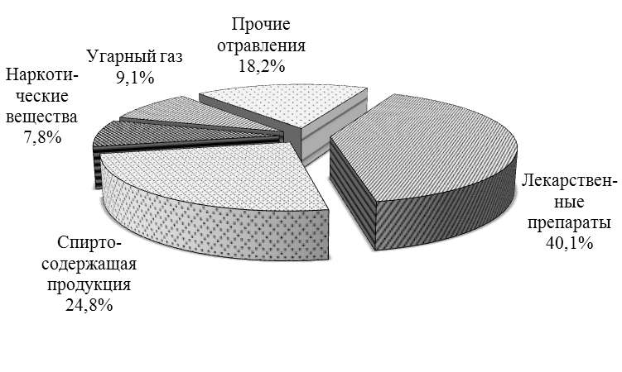
Рис.1. Этиологическая структура острых отравлений за 9 месяцев 2018г.

Территориями неблагополучия определены Индустриальный, Орджоникидзевский районы, где показатели отравлений превышают среднегородской в 1,3 раза и более (табл.7).

Таблица 7

Уровни острых отравлений по районам г. Перми
(показатели на 100 тыс. населения)

Районы Перми | 9 мес. 2018г. |  | 9 мес. 2017г. |  | темп  изменений  (%)
Районы Перми | абс. число | показатель | абс. число | показатель | темп  изменений  (%)
Ленинский | 35 | 63,9 | 46 | 84,0 | -23,9
Свердловский | 170 | 77,6 | 152 | 69,4 | 11,8
Дзержинский | 148 | 89,0 | 180 | 108,2 | -17,8
Мотовилихинский | 149 | 77,5 | 139 | 72,3 | 7,2
Орджоникидзевский | 130 | 112,7 | 132 | 114,4 | -1,5
Кировский | 98 | 74,7 | 107 | 81,6 | -8,4
Индустриальный | 210 | 124,3 | 190 | 112,5 | 10,5
г.Пермь | 940 | 89,7 | 946 | 90,3 | -0,6
При поадресном нанесении случаев отравлений на электронную карту города, выявлены микроучастки с высокой плотностью случаев отравлений: м/р Малые реки (Орджоникидзевский район) (карта-схема).

Карта-схема распространения случаев отравлений
веществами химической этиологии за 9 мес. 2018г.

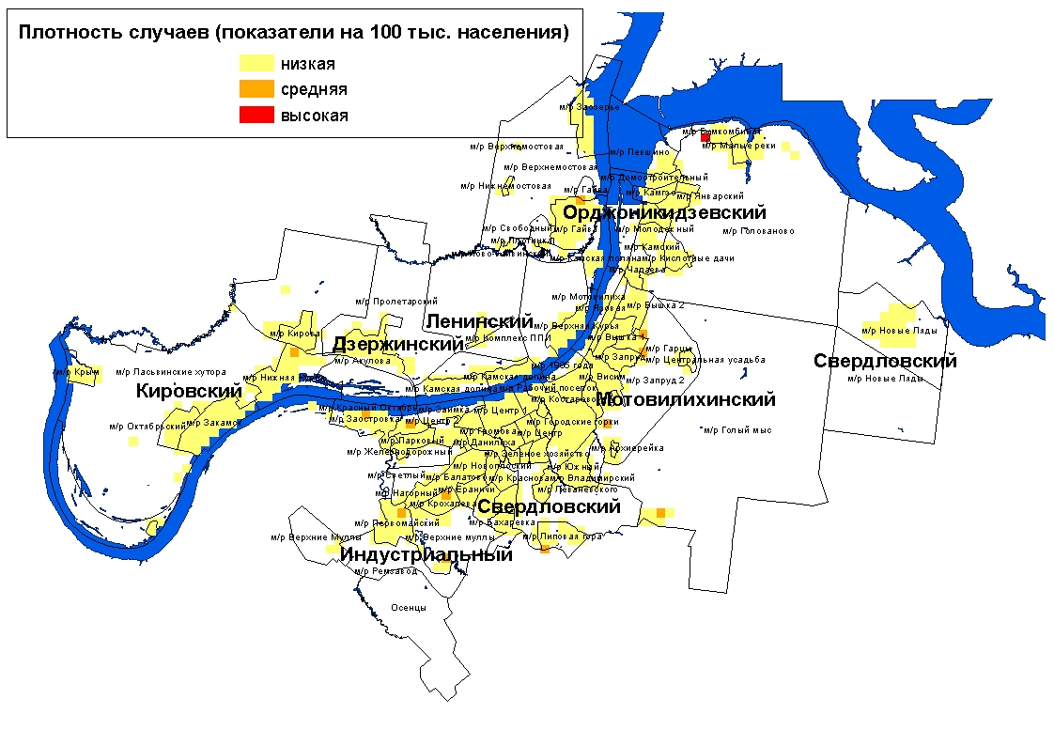

В целом отравления регистрируются среди мужчин в 1,9 раза чаще (122,0 на 100 тыс. мужского населения), чем среди женщин (64,2).
Обстоятельства отравлений в 508 случаях (54 %) оцениваются как случайные, из них 48 % приходится на отравления с целью опьянения; 318 экстренных извещений (33,8 %) свидетельствуют о преднамеренном отравлении, в том числе 74 % суицидального характера.
В структуре отравлений по социальному статусу пострадавших наибольшее количество отравлений регистрируется среди безработных – 50,2 % от общего количества случаев, 20,6 % - среди людей пенсионного возраста, 11,4 % - среди работающего населения, 6,9 % составляют школьники, 5,3 % - неорганизованные дети, 3,5 % - учащиеся средне-профессиональных училищ, техникумов и ВУЗов, 1,7 % - дети, посещающие ДДУ и 0,3 % - БОМЖи.
В группу риска по возрасту входят подростки (141,2 на 100 тыс. соответствующего населения) и лица от 40 до 49 лет (131,7) с показателями, достоверно превышающими городской уровень (89,7) в 1,5 раза и более.
Среди детей до 14 лет было зарегистрировано 112 случаев отравлений, в том числе 2 случая со смертельным исходом. За анализируемый период показатель отравлений среди детей не изменился и составил 60,3 на 100 тыс. детского населения. Среди детей превалируют отравления лекарственными препаратами (34 %), основным обстоятельством отравлений является ошибочный прием (56 %).
Среди подростков было зарегистрировано 40 случаев отравлений (в 9 мес. 2017 г.- 34), показатель по отношению к аналогичному периоду прошлого года не изменился и составил 141,2 на 100 тыс. подростков. Формируют структуру отравлений лиц 15-17 лет – медикаменты (45 %). За 9 месяцев 2018 года смертельных случаев среди подростков зарегистрировано не было.
По районам города распределение случаев отравлений среди детей и подростков представлено в таблице 8.

Таблица 8
Показатели отравлений
по районам города среди детей и подростков за 9 мес. 2018г.
(на 100 тыс. соответствующего населения)

Районы города | дети  (0-14 лет) |  | подростки  (15-17 лет)
Районы города | абс. | пок-ль | абс. | пок-ль
Свердловский | 10 | 27,1 | 14 | 241,0
Дзержинский | 20 | 67,7 | 2 | 45,1
Мотовилихинский | 26 | 74,5 | 5 | 94,6
Орджоникидзевский | 26 | 116,5 | 2 | 60,3
Кировский | 6 | 24,8 | 5 | 136,2
Индустриальный | 24 | 80,2 | 12 | 264,0
Пермь | 112 | 60,3 | 40 | 141,2

197 (21 %) случаев отравлений закончились летальным исходом. За анализируемый период показатель смертности от острых отравлений не изменился и составил 18,8 на 100 тыс. населения и не превысил среднекраевой (17,7).
В структуре причин смертности первое место заняли отравления алкоголем и его суррогатами (56,9 %), второе - наркотическими препаратами (17,3 %), третье - угарным газом (16,8 %).

5. Анализ отравлений медикаментами

За 9 месяцев 2018 года было зарегистрировано 377 случаев отравлений лекарственными препаратами, которые заняли в общей структуре отравлений первое ранговое место – 40 %.

За анализируемый период показатель медикаментозных отравлений не изменился и составил 36,0 на 100 тыс. населения, но превысил в 1,8 раза среднекраевой уровень (19,6) (табл.6).

Территорией неблагополучия остается Индустриальный район, где показатель достоверно выше среднегородского уровня в 1,5 раза (табл.9).

Таблица 9

Показатели отравлений лекарственными препаратами по районам города
(на 100 тыс. населения)

Районы Перми | 9 мес. 2018г. |  | 9 мес. 2017г. |  | темп  изменений  (%, случаи)
Районы Перми | абс. число | показатель | абс. число | показатель | темп  изменений  (%, случаи)
Ленинский | 11 | 20,1 | 15 | 27,4 | -26,7
Свердловский | 80 | 36,5 | 58 | 26,5 | 37,9
Дзержинский | 61 | 36,7 | 73 | 43,9 | -16,4
Мотовилихинский | 60 | 31,2 | 62 | 32,2 | -3,2
Орджоникидзевский | 38 | 32,9 | 52 | 45,1 | -26,9
Кировский | 36 | 27,4 | 39 | 29,7 | -7,7
Индустриальный | 91 | 53,9 | 94 | 55,6 | -3,2
г.Пермь | 377 | 36,0 | 393 | 37,5 | -4,1

В районах города отмечены микроучастки с наибольшей концентрацией случаев на единицу расстояния: м/р Малые реки (Орджоникидзевский район) (карта-схема).

Карта-схема распространения зарегистрированных случаев отравлений

лекарственными препаратами за 9 мес. 2018г.

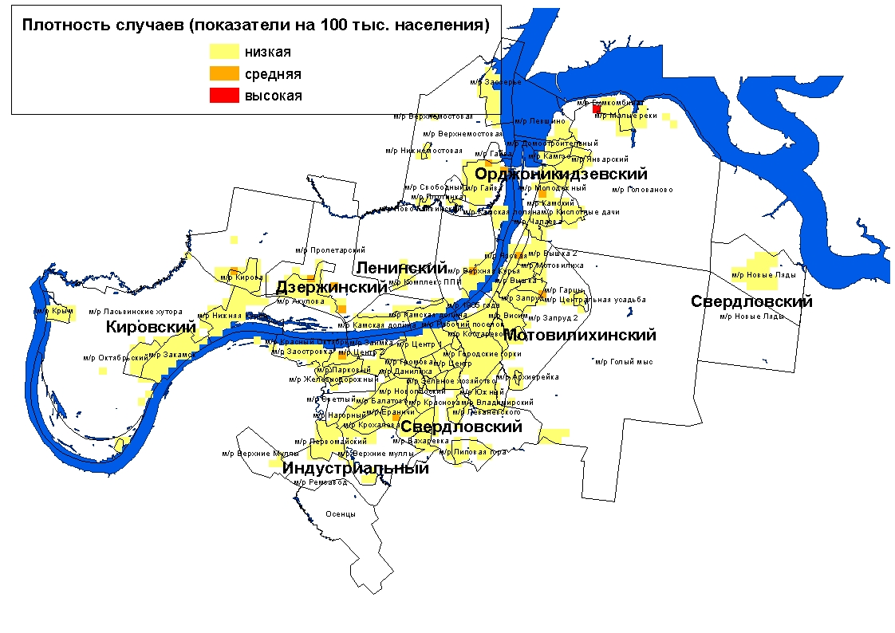

В социальной структуре отравлений лекарственными препаратами удельный вес неработающих трудоспособного возраста составил 50,1 %, работающих – 16,7 %, пенсионеров – 14,3 %, неорганизованных детей – 6,9 %, учащихся средне-профессиональных училищ, техникумов и ВУЗов – 5,8 %, школьников – 4,0 % и детей, посещающих ДДУ – 2,1 %.
В группу риска по возрасту при отравлениях медикаментами входят лица 18-19 лет, с показателем 76,8 на 100 тыс. соответствующего населения, 20-29 лет (51,5), 40 - 49 лет (54,6) достоверно превышающими городской уровень (36,0) в 1,4 раза и более.
В структуре медикаментозных отравлений по полу удельный вес женского населения составил 55 %, мужского – 45 %. В группу риска по полу и возрасту входят мужчины в возрасте от 20 до 29 лет, женщины от 15 до 19 лет и 40-49 лет.
Среди детей до 14 лет зарегистрировано 38 случаев отравлений лекарственными препаратами (9 мес.2017 г. - 53). В сравнении с аналогичным периодом прошлого года показатель медикаментозных отравлений среди детей не изменился и составил 20,5 на 100 тыс. детского населения. 84 % случаев отравлений у детей вызван ошибочным приемом лекарственных препаратов.
Среди подростков зарегистрировано 18 случаев отравлений лекарственными препаратами (9 мес. 2017 г. - 20). Показатель медикаментозных отравлений среди подростков соответствует уровню аналогичного периода 2017 года и составляет 63,5 на 100 тыс. подросткового населения. 50 % случаев отравлений лекарственными препаратами у подростков носили суицидальный характер.
Смертельных отравлений среди детей и подростков не зарегистрировано.
Распределение случаев отравлений лекарственными препаратами среди детей и подростков по районам города представлено в таблице 10.
Таблица 10
Показатели отравлений медикаментами
по районам города среди детей и подростков за 9 мес. 2018г.
(на 100 тыс. соответствующего населения)

Районы города | дети  (0-14 лет) |  | подростки  (15-17 лет)
Районы города | абс. | пок-ль | абс. | пок-ль
Свердловский | 3 | 8,1 | 7 | 120,5
Дзержинский | 7 | 23,7 | 1 | 22,6
Мотовилихинский | 9 | 25,8 | 2 | 37,9
Орджоникидзевский | 6 | 26,9 | 1 | 30,1
Кировский | 0 | 0,0 | 2 | 54,5
Индустриальный | 13 | 43,4 | 5 | 110,0
г.Пермь | 38 | 20,5 | 18 | 63,5

Из 377 случаев медикаментозных отравлений по г. Перми 5 закончились летальным исходом. Показатель смертельных отравлений снизился в 2,6 раза (с 1,3 на 100 тыс. населения до 0,5) и не превысил краевой (табл. 6).

6. Анализ отравлений алкоголем и его суррогатами

За анализируемый период среди населения г. Перми было зарегистрировано 233 случая отравлений алкоголем и его суррогатами. Данная группа заняла в структуре всех отравлений второе ранговое место (24,8 %), а в структуре причин смертности - 1 ранговое место (56,9 %).
Показатель алкогольных отравлений (22,2 на 100 тыс. населения) не изменился по отношению к уровню аналогичного периода прошлого года, но превысил среднекраевой уровень на 22 % (18,2) (табл. 6).
Территорией неблагополучия является Орджоникидзевский район, где показатель выше среднегородского уровня в 1,5 раза. В Дзержинском и Ленинском районах наблюдается снижение уровней алкогольных отравлений в 1,7 и 2,8 раза соответственно (табл.11).

Таблица 11

Уровни отравлений алкоголем и его суррогатами по районам г. Перми
(на 100 тыс. населения)
Районы Перми | 9 мес. 2018г. |  | 9 мес. 2017г. |  | темп  изменений  (%)
Районы Перми | абс. число | показатель | абс. число | показатель | темп  изменений  (%)
Ленинский | 6 | 11,0 | 17 | 31,0 | -64,7
Свердловский | 40 | 18,3 | 44 | 20,1 | -9,1
Дзержинский | 36 | 21,6 | 56 | 33,7 | -35,7
Мотовилихинский | 45 | 23,4 | 41 | 21,3 | 9,8
Орджоникидзевский | 39 | 33,8 | 36 | 31,2 | 8,3
Кировский | 21 | 16,0 | 22 | 16,8 | -4,5
Индустриальный | 46 | 27,2 | 43 | 25,5 | 7,0
г.Пермь | 233 | 22,2 | 259 | 24,7 | -10,0

По микроучасткам следует отметить территории с высокой плотностью случаев отравлений: м/р Нижняя Курья (Кировский район) (карта-схема).

Карта-схема распространения зарегистрированных случаев отравлений
алкоголем и его суррогатами за 9 мес. 2018г.

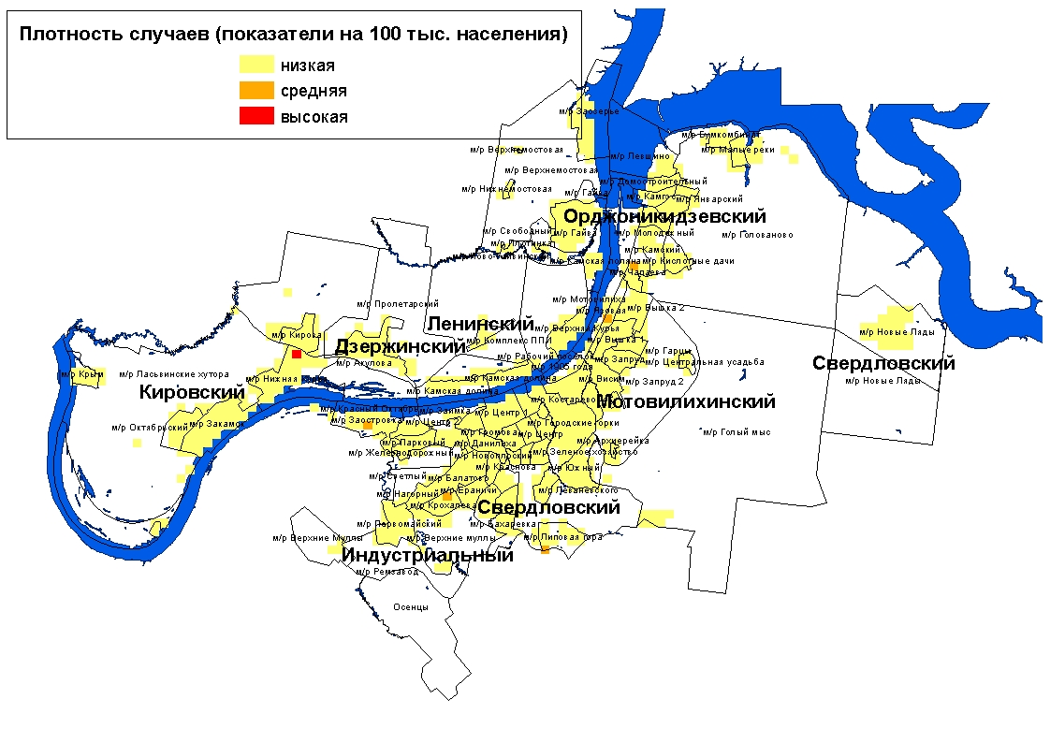

В социальной структуре лиц отравившихся алкоголем, по-прежнему, наибольший удельный вес занимают безработные (52,4 %) и пенсионеры (24,9 %).
Группа риска по возрасту при отравлениях алкоголем и его суррогатами не определена, достоверных отличий от среднегородского уровня не выявлено.

73 % случаев отравлений алкоголем и его суррогатами формирует мужское население. Показатель отравлений среди мужчин достоверно превысил таковой среди женщин в 4 раза (38,7 на 100 тыс. соответствующего населения против 9,2). В группу риска по полу и возрасту входят мужчины в возрасте от 40 до 49 лет.
За 9 месяцев 2018 года отравлений алкоголем среди детей было зарегистрировано 33 случая (9 мес. 2017 г. - 16). Показатель вырос по отношению аналогичного периода прошлого года в 2 раза (с 8,6 на 100 тыс. детского населения до 17,8).
Среди подростков было зарегистрировано 10 случаев (9 мес. 2017 г. - 6). Уровень алкогольных отравлений не изменился и составил 35,3 на 100 тыс. подросткового населения.
Среди несовершеннолетних смертельных случаев отравлений алкоголем зарегистрировано не было.
Распределение случаев отравлений алкоголем и его суррогатами среди подростков по районам города представлено в таблице 12.
Таблица 12
Показатели отравлений алкоголем
по районам города среди детей и подростков за 9 мес. 2018г.
(на 100 тыс. соответствующего населения)

Районы города | дети  (0-14 лет) |  | подростки  (15-17 лет)
Районы города | абс. | пок-ль | абс. | пок-ль
Свердловский | 2 | 5,4 | 2 | 34,4
Дзержинский | 9 | 30,4 | 1 | 22,6
Мотовилихинский | 9 | 25,8 | 3 | 56,8
Орджоникидзевский | 11 | 49,3 | 1 | 30,1
Кировский | 1 | 4,1 |  | 0,0
Индустриальный | 1 | 3,3 | 3 | 66,0
г.Пермь | 33 | 17,8 | 10 | 35,3

Из 233 зарегистрированных отравлений алкоголем и его суррогатами 112 (48 %) закончились летальным исходом. Показатель смертельных отравлений алкоголем снизился относительно уровня аналогичного периода прошлого года на 26 % (с 14,5 на 100 тыс. населения до 10,7) и не превысил среднекраевой (10,4) (табл.6).

7. Анализ отравлений наркотическими веществами

За 9 месяцев 2018 года по данным экстренных извещений в г. Перми было зарегистрировано 73 случая отравлений наркотиками (9 мес. 2017г. – 50 случаев).
Городской показатель наркотических отравлений вырос относительно уровня аналогичного периода прошлого года в 1,5 раза (с 4,8 на 100 тыс. населения до 7,0).
Случаи отравлений наркотическими веществами регистрировались во всех районах города. Территория неблагополучия не определена – достоверных отличий от среднегородского уровня не выявлено (табл.13).

Таблица 13
Уровень отравлений наркотическими препаратами по районам города
(на 100 тыс. населения)

Районы Перми | 9 мес. 2018г. |  | 9 мес. 2017г. |  | темп  изменений  (%, случаи)
Районы Перми | абс. число | показатель | абс. число | показатель | темп  изменений  (%, случаи)
Ленинский | 4 | 7,3 | 1 | 1,8 | + 3 случая
Свердловский | 11 | 5,0 | 7 | 3,2 | + 4 случая
Дзержинский | 12 | 7,2 | 11 | 6,6 | + 1 случай
Мотовилихинский | 8 | 4,2 | 5 | 2,6 | + 3 случая
Орджоникидзевский | 14 | 12,1 | 9 | 7,8 | + 5 случаев
Кировский | 7 | 5,3 | 8 | 6,1 | - 1 случай
Индустриальный | 17 | 10,1 | 9 | 5,3 | + 6 случаев
г.Пермь | 73 | 7,0 | 50 | 4,8 | 46,0

Наибольшая концентрация случаев отравлений отмечена в микрорайонах Нижняя Курья (Кировский район), Новые Ляды (Свердловский район) (карта-схема).

Карта-схема распространения зарегистрированных случаев отравлений
наркотическими веществами за 9 месяцев2018г.

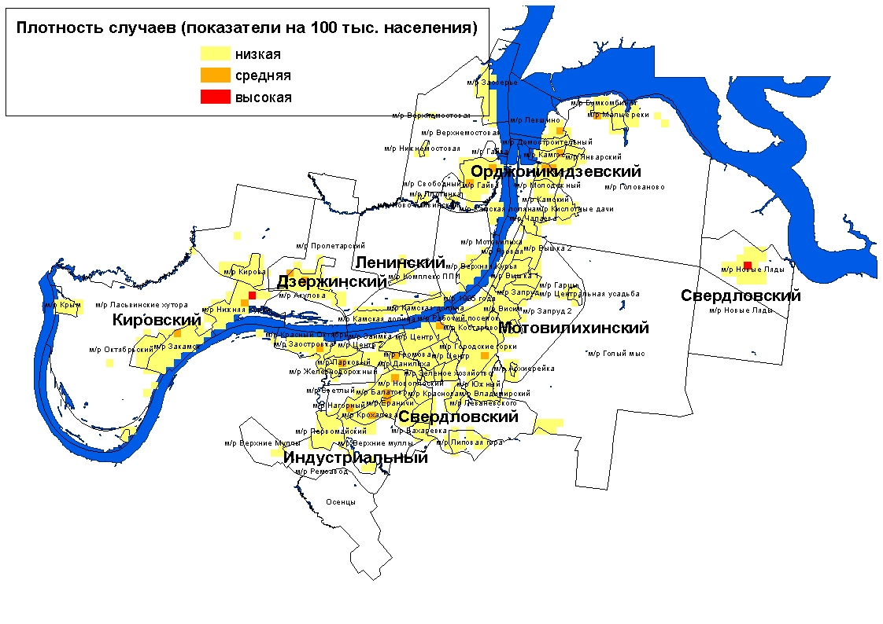

Группой риска по возрасту являются подростки (28,2 на 100 соответствующего населения) и лица 30 - 39 лет (21,0).
Уровень отравлений среди мужчин в 6,4 раза выше, чем у женщин (13,2 на 100 тыс. мужчин против 2,0 на 100 тыс. женщин). В группу риска входят мужчины в возрасте от 30 до 39 лет.
В социальной структуре отравлений наркотическими препаратами наибольший удельный вес продолжают занимать неработающие лица трудоспособного возраста (90,4 %).
Среди детей до 14 лет не были зарегистрированы случаи отравлений наркотиками.
Среди подростков зафиксировано 8 случаев: Кировский – 2 юноши 16-17 лет, Индустриальный район - юноша – 16 лет и девушка 17 лет, Свердловский – 2 юноши 15 лет и 17 лет, девушка 16 лет. Экстренные извещения получены из МУЗ «Медсанчасть № 9 им. М.А. Тверье», исходы благополучные.
46,6 % случаев отравлений наркотическими веществами закончились смертельным исходом (34 случаев). Показатель смертельных отравлений наркотическими веществами вырос по отношению к уровню аналогичного периода прошлого года в 1,7 раза и выше среднекраевого в 2 раза (табл.6).

8. Анализ отравлений с целью суицида

За анализируемый период было зарегистрировано 236 случаев отравлений с целью суицида (9 мес. 2017г. – 228). В сравнении с аналогичным периодом прошлого года интенсивный показатель не изменился, но превысил среднекраевой уровень в 1,7 раза (22,5 на 100 тыс. населения против 13,0).
Максимальный показатель отравлений с целью самоубийства наблюдался в Индустриальном районе (28,4 на 100 тыс. населения), минимальный - в Ленинском (16,4) (табл.14).
Таблица 14
Уровни суицидальных отравлений по районам г. Перми
(на 100 тыс. населения)

Районы Перми | 9 мес. 2018г. |  | 9 мес. 2017г. |  | темп  изменений  (%, случаи)
Районы Перми | абс. число | показатель | абс. число | показатель | темп  изменений  (%, случаи)
Ленинский | 9 | 16,4 | 6 | 11,0 | + 3 случая
Свердловский | 47 | 21,4 | 44 | 20,1 | + 3 случая
Дзержинский | 37 | 22,3 | 52 | 31,3 | -28,8
Мотовилихинский | 37 | 19,2 | 29 | 15,1 | 27,6
Орджоникидзевский | 30 | 26,0 | 30 | 26,0 | 0,0
Кировский | 28 | 21,3 | 31 | 23,6 | - 3 случая
Индустриальный | 48 | 28,4 | 36 | 21,3 | 33,3
г.Пермь | 236 | 22,5 | 228 | 21,8 | 3,5

По микроучасткам города определены территории с высокой концентрацией случаев отравлений на единицу расстояния – м/р Бумкомбинат (Орджоникидзевский район) (карта-схема).

Карта-схема распространения зарегистрированных случаев отравлений веществами химической этиологии с целью суицида за 9 месяцев 2018г.

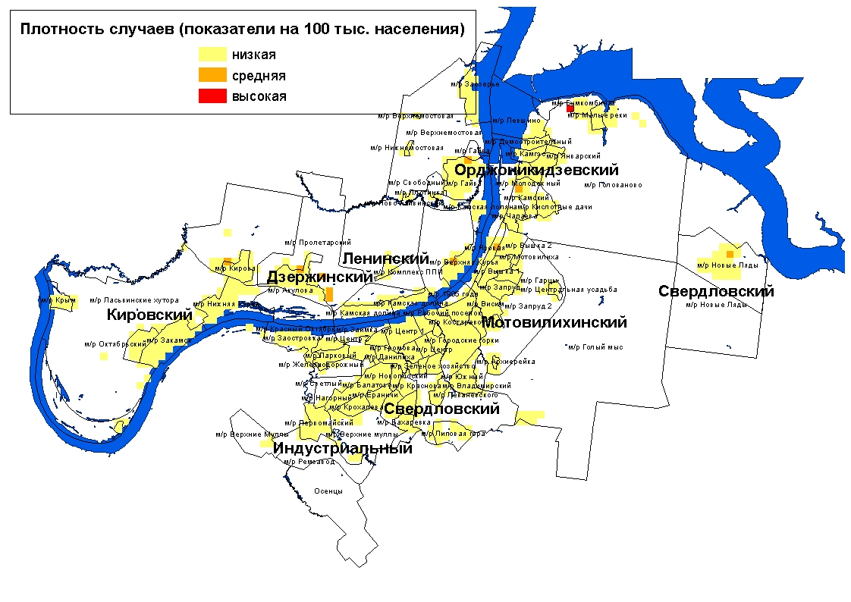

Наиболее часто суицидальные отравления регистрировались среди лиц 18-19 лет (68,3 на 100 тыс. соответствующего населения) и 20-29 лет (39,6), где показатели достоверно превысили среднегородской уровень более 1,8 раза (22,5).
Уровень отравлений среди женщин в 1,7 раза выше, чем у женщин (27,5 на 100 тыс. мужчин против 16,2 на 100 тыс. женщин), при этом группу риска по полу и возрасту формируют мужчины в возрасте 20 - 29 лет и женщины 18-19 лет, 30-49 лет.
В социальной структуре суицидальных отравлений 56,4 % составляют неработающие трудоспособного возраста, по 16,9 % - работающее население и пенсионеры, 7,2 % - учащиеся средне-профессиональных училищ, техникумов и ВУЗов, 2,5 % - школьники.
Из общего количества суицидальных отравлений 4 случая закончились летальным исходом. В сравнении с прошлым годом показатель отравлений со смертельным исходом по г. Перми (0,4 на 100 тыс. населения) не изменился и не превышал среднекраевой показатель (0,4).
Зарегистрировано 11 случаев суицидальных отравлений среди детей до 17 лет.
Смертельных исходов среди лиц до 17 лет не регистрировалось.
Распределение случаев отравлений с целью суицида среди детей и подростков по районам города представлено в таблице 15.

Таблица 15
Показатели отравлений с целью суицида
по районам города среди детей и подростков за 9 мес. 2018г.
(на 100 тыс. соответствующего населения)
Районы города | дети  (0-14 лет) |  | подростки  (15-17 лет)
Районы города | абс. | пок-ль | абс. | пок-ль
Свердловский |  |  | 2 | 34,4
Дзержинский |  |  | 1 | 22,6
Мотовилихинский |  |  | 2 | 37,9
Орджоникидзевский | 2 | 9,0
Кировский |  |  | 1 | 27,2
Индустриальный |  |  | 3 | 66,0
г.Пермь | 2 | 1,1 | 9 | 31,8

Таблица 16

Сравнительная характеристика отравлений химической этиологии
населения г. Перми

Критерий | Медикаменты | Алкоголь | Наркотики
уровень отравлений в сравнении с 9 мес. 2017г. | не изменился | не изменился | рост в 1,5 раза
в т.ч. со смертельным исходом в сравнении с 9 мес. 2017г. | спад в 2,6 раза | спад на 26 % | рост в 1,7 раза
территории риска | Индустриальный | Орджоникидзевский | не определена
группа риска по полу и возрасту | мужчины  20-29 лет женщины  15-19 лет  40-49 лет | мужчины  40-49 лет | мужчины  30-39 лет
группа риска по социальному составу | неработающее население трудоспособного возраста
удельный вес смертельных исходов | 2,5 % | 56,9 % | 17,3 %

Заключение

В г. Перми по данным токсикологического мониторинга за 9 месяцев 2018 г. показатель общих отравлений не изменился, но наметился рост отравлений наркотическими препаратами.
В структуре отравлений химической этиологии лидирующую позицию сохраняют отравления медикаментами, большинство из которых суицидального характера.
Показатель смертельных отравлений относительно 9 месяцев прошлого года не изменился, при этом уровни смертельных случаев лекарственными препаратами и алкоголем и его суррогатами снизились, а наркотическими препаратами выросли.
В структуре причин смертности первое место занимают отравления алкоголем и его суррогатами, показатель превышает среднекраевой уровень на 22 %.
Для г. Перми характерен высокий уровень суицидальных отравлений, превышающий среднекраевой в 1,7 раза.

